BỘ GIÁO DỤC VÀ ĐÀO TẠO
TRƯỜNG ĐẠI HỌC SƯ PHẠM TP. HỒ CHÍ MINH
KHOA CÔNG NGHỆ THÔNG TIN

TIỂU LUẬN

QUẢN LÝ BÁN HÀNG (QUẦN ÁO)

Học phần: 2121COMP104401 – Nhập Môn Công Nghệ Phần Mềm

Thành phố Hồ Chí Minh, ngày 15 tháng 06 năm 2022
BỘ GIÁO DỤC VÀ ĐÀO TẠO
TRƯỜNG ĐẠI HỌC SƯ PHẠM TP. HỒ CHÍ MINH
KHOA CÔNG NGHỆ THÔNG TIN

TIỂU LUẬN

QUẢN LÝ BÁN HÀNG (QUẦN ÁO)

Học phần: 2121COMP104401 – Nhập Môn Công Nghệ Phần Mềm

Nhóm: TVT
Danh sách sinh viên thực hiện: 46.01.104.155 – Lê Quốc Tài
46.01.104.165 – Cao Việt Thắng

Giảng viên hướng dẫn: ThS. Trần Thanh Nhã

Thành phố Hồ Chí Minh, ngày 15 tháng 06 năm 202

MỤC LỤC
PHÂN CÔNG THÀNH VIÊN TRONG NHÓM 1
MỞ ĐẦU 2
NỘI DUNG 3
CHƯƠNG 1 : KHẢO SÁT BÀI TOÁN 3
1.Mô tả yêu cầu bài toán : 3
2.Khảo sát bài toán : 3
3.Xác định thông tin cơ bản của nghiệp vụ bài toán : 4
4.Xây dựng biểu đồ phân cắp chức năng (BFD) : 4
5.Xây dựng kế hoạch dự án : 5
CHƯƠNG 2 : ĐẶC TẢ YÊU CẦU BÀI TOÁN 6
1.Giới thiệu chung : 6
2.Biểu đồ Use case tổng quan : 8
CHƯƠNG 3 : PHÂN TÍCH YÊU CẦU 9
1.Xây dựng mô hình thực thể kết hợp (CDM) : 9
2.Xây dựng mô hình vật lý PDM : 12
CHƯƠNG 4: THIẾT KẾ GIAO DIỆN PHẦN MỀM 13
1.Giao diện đăng nhập: 13
2.Giao diện chi tiết sản phẩm : 14
3.Giao diện giỏ hàng : 15
4.Giao diện thanh toán : 16
KẾT LUẬN 17
PHỤ LỤC 18

PHÂN CÔNG THÀNH VIÊN TRONG NHÓM
Họ và tên | Nội dung công việc  thực hiện | Đánh giá
Lê Quốc Tài | Phần 4,5,6,8 | Hoàn thành tốt
Cao Việt Thắng | Phần 1,2,3,7 | Hoàn thành tốt

MỞ ĐẦU
Ngày nay sự bùng nổ của ngành Công Nghệ Thông Tin phát triển rất mạnh nhanh chóng, nó đã trở thành một rong những ngành khoa học mũi nhọn của con người trong các tổ chức kinh tế, hành chính, đoàn thể trong các xí nghiệp và công ty.
Công nghệ phần mềm là chuyên ngành nghiên cứu về hệ thống kỹ thuật, phần mềm máy tính. Cụ thể ngành này tập trung nghiên cứu về các hạ tầng phần mềm, cơ sở dữ liệu cũng như sự phát triển của ứng dụng và hệ thống, giúp nâng cao hiệu quả hoạt động của doanh nghiệp và chất lượng đời sống con người.
Trong những thời gian tìm hiểu em nhận thấy rằng đề tài quản lý là đề tề được rất nhiều người quan tâm, nhưng em vẫn cảm thấy đề tài này cần được tìm hiểu kỹ hơn và nó phù hợp với nhóm em. Do đó, nhóm em đã chọn đề tài QUẢN LÝ BÁN HÀNG trong lĩnh vực quần áo.

NỘI DUNG

CHƯƠNG 1: KHẢO SÁT BÀI TOÁN

1.Mô tả yêu cầu bài toán:
Bài toán quản lý cửa hàng bán quần áo:
- Xây dựng một cửa hàng bán đa dạng các sản phẩm quần và áo cho cả Nam lẫn Nữ. Đối tượng nhắm đến là nguời ở độ tuổi trưởng thành (trên 18) với yêu cầu ăn mặc phải đẹp và thanh lịch với một mức giá cạnh tranh (khoảng từ 200.000VNĐ trở lên).
- Các sản phẩm mới nhất đều sẽ được giới thiệu nhanh đến người tiêu dùng. Khách hàng có thể lựa chọn sản phẩm mình thích trực tiếp tại cửa hàng hoặc trên hệ thống. Các mặt hàng sẽ được cung cấp chi tiết các thông số cho khách hàng dễ dàng lựa chọn sản phẩm phù hợp với bản thân.
- Đối tượng là khách hàng: Khách hàng khi vào cửa hàng có thể tìm kiếm sản phẩm, mua hàng, đăng nhập. Để giảm bớt phần rườm rà, khách hàng vẫn có thể mua sản phẩm mà không cần phải đăng nhập, nhưng phải cung cấp các thông tin cơ bản (tên khách hàng, số điện thoại, email, địa chỉ…) và có thể kiểm tra đơn hàng dựa vào mã hoá đơn. Khách hàng có thể xem chi tiết các sản phẩm, khi vào hồ sơ khách hàng có thể chỉnh sửa hồ sơ, xem các sản phẩm mình đã mua và có thể bấm vào đó để mua lại.
- Đối tượng là nhân viên: Nhân viên khi đăng nhập thành công sẽ mở ra giao diện quản lý hỗ trợ cho việc bán hàng. Nhân viên sẽ quản lý các chức năng cơ bản (thêm, xoá, sửa) của các sản phẩm, thông tin khách hàng, các hoá đơn và các doanh thu.

2.Khảo sát bài toán:
Một số mẫu quản lý cửa hàng bán quần áo có sẵn theo yêu cầu của bài toán:
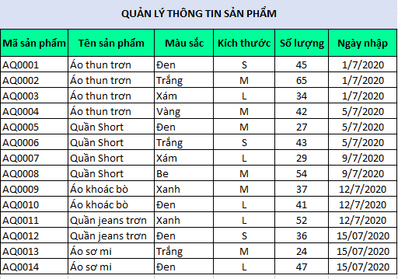
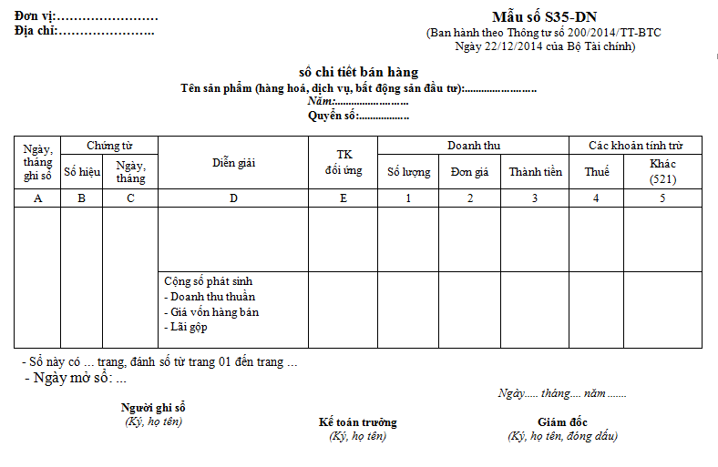

3.Xác định thông tin cơ bản của nghiệp vụ bài toán:
Thông tin cơ bản cho nghiệp vụ bài toán:
INPUT |  | PROCESS | OUTPUT
Mua | Thông tin sản phẩm | Kiểm tra đơn hàng, tính tổng số tiền khách phải trả, cập nhật lại số lượng. | Xuất hoá đơn cho khách, sản phẩm sau khi đã cập nhật.
Mua | Thông tin khách hàng |  | Xuất hoá đơn cho khách, sản phẩm sau khi đã cập nhật.
Mua | Số lượng |  | Xuất hoá đơn cho khách, sản phẩm sau khi đã cập nhật.
Mua | Ngày mua |  | Xuất hoá đơn cho khách, sản phẩm sau khi đã cập nhật.
Tra cứu | Thông tin sản phẩm | Tìm kiếm sản phẩm dựa trên thông tin được nhập vào. | Tất cả các sản phẩm trùng khớp với thông tin tìm kiếm.
Tra cứu | Tên | Tìm kiếm sản phẩm dựa trên thông tin được nhập vào. | Tất cả các sản phẩm trùng khớp với thông tin tìm kiếm.

4.Xây dựng biểu đồ phân cắp chức năng (BFD):
Biểu đồ phân cấp chức năng (BFD) cho nghiệp vụ bài toán:
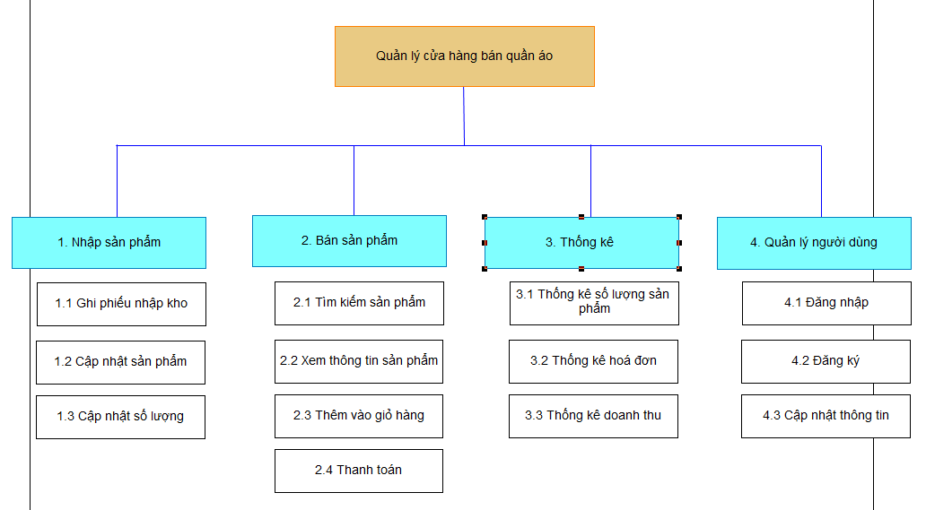
Mô tả các chức năng trong biểu đồ BFD:
Tên chức năng | Mô tả | Đánh giá khả năng thực hiện (nhân lúc, thời gian, công nghệ, môi trường)
Nhập sản phẩm | Nhập sản phẩm mới gia tăng độ đa dạng và phải ghi nhận khi nhập sản phẩm. Và sản phẩm sẽ được cập nhật một cách tự động. | Cao
Bán sản phẩm | Các chức năng cơ bản, giúp người dùng tìm kiếm, xem thông tin để tạo cơ hội cho người dùng cho vào giỏ hàng và tiến hành thanh toán. | Cao
Thống kê doanh thu | Thống kê số lượng sản phẩm đã bán được, biết được doanh thu đang tăng hay đang giảm. | Trung bình
Quản lý người dùng | Người dùng có thể đăng nhập, đăng ký, chỉnh sửa thông tin cho chính xác. | Cao

5.Xây dựng kế hoạch dự án:
Bản kế hoạch đơn giản cho dự án:
Công việc |  |  | Thời gian |  | Số người
Phân tích | Phân tích yêu cầu | 1 ngày |  | 2 người
Phân tích | Xác định đối tượng | 1 ngày
Phân tích | Xác định nghiệp vụ | 1 ngày
Phân tích | Xác định thời gian thực hiện | 1 ngày
Thiết kế | Thiết kế biểu đồ use-case | 1 ngày |  | Cả nhóm
Thiết kế | Thiết kế biểu đồ lớp | 1 – 2 ngày
Thiết kế | Thiết kế giao diện | 1 – 2 ngày
Thiết kế | Thiết kế cơ sở dữ liệu | 2 – 3 ngày
Xây dựng | Xây dựng giao diện | 1 – 2 tuần |  | Cả nhóm
Xây dựng | Xây dựng chức năng
Kiểm thử | Kiểm tra lỗi | 1 tuần |  | 2 người
Kiểm thử | Chỉnh sửa
Bảo trì | Nâng cấp, sửa chữa | Không xác định |  | Cả nhóm

Bản quản lý các rủi ro đơn giản trong quá trình thực hiện dự án:
Công việc/  Hoạt động | Rủi ro |  |  | Quản lý rủi ro
Công việc/  Hoạt động | Mối nguy | Rủi ro | Mức độ | Chiến lược | Biện pháp
Danh sách sản phẩm | Bị mất dữ liệu | Không có dữ liệu sao lưu dự phòng | Cao | Phòng tránh | Sao lưu dữ liệu thường xuyên

CHƯƠNG 2: ĐẶC TẢ YÊU CẦU BÀI TOÁN

1.Giới thiệu chung:
+ Các tác nhân của hệ thống:
- Người dùng, nhân viên và người quản lý là những người sử dụng hệ thống này.
- Hệ thống được cung cấp thông tin từ các sản phẩm trong cửa hàng.
- Người dùng sẽ sử dụng hệ thống để mua các sản phẩm, nhân viên và người quản lý sẽ quản trị hệ thống.
+ Bảng liệt kê các tác nhân và mô tả thông tin cho các tác nhân:
STT | Tên tác nhân | Mô tả tác nhân
1 | Nhân viên | Người dùng quản lý của hệ thống
2 | Người dùng | Người dùng chính của hệ thống
+ Các Use Case cần thiết cho hệ thống và đặt mã cho các Use Case:
STT | Mã usecase | Tên usecase | Mô tả Usecase | Tác nhân tương tác | Độ phức tạp
1 | UC01 | Đăng nhập |  | Nhân viên, người dùng
2 | UC02 | Đăng ký | Tạo tài khoản cho người dùng mới | Người dùng
3 | UC03 | Xem sản phẩm | Xem thông tin chi tiết của từng sản phẩm | Nhân viên, người dùng
4 | UC04 | Thêm sản phẩm | Thêm vào 1 sản phẩm | Nhân viên
5 | UC05 | Sửa sản phẩm | Sửa thông tin 1 sản phẩm | Nhân viên
6 | UC06 | Xoá sản phẩm | Xoá đi 1 sản phẩm | Nhân viên
7 | UC07 | Xem thông tin tài khoản | Xem thông tin chi tiết tài khoản | Nhân viên, người dùng
8 | UC08 | Sửa tài khoản | Sửa thông tin 1 tài khoản | Nhân viên, người dùng
9 | UC09 | Xoá tài khoản | Xoá đi 1 tài khoản | Nhân viên, người dùng
10 | UC10 | Thêm vào giỏ hàng | Thêm 1 sản phẩm hợp lệ vào giỏ hàng | Người dùng
11 | UC11 | Xem hoá đơn | Xem thông tin chi tiết hoá đơn | Nhân viên, người dùng
12 | UC12 | Thêm hoá đơn | Thêm 1 hoá đơn vào lịch sử bán hàng | Nhân viên
13 | UC13 | Sửa hoá đơn | Sửa thông tin của 1 hoá đơn | Nhân viên
14 | UC14 | Xoá hoá đơn | Xoá đi 1 hoá đơn | Nhân viên
15 | UC15 | Thanh toán | Đưa ra số tiền người dùng phải thanh toán | Người dùng
16 | UC16 | Xuất hoá đơn | Đưa ra hoá đơn sau khi người dùng thanh toán | Nhân viên

2.Biểu đồ Use case tổng quan:
- Để truy cập vào ứng dụng quản lý thu chi thì người dùng và nhân viên cần phải đăng nhập. Đối với nhân viên sẽ đăng nhập theo tài khoản đã được cung cấp sẵn. Còn đối với người dùng sẽ phải tạo tài khoản riêng cho bản thân để sử dụng.
- Vì màn hình mặc định sẽ là màn hình các sản phẩm nên khi nhân viên đăng nhập thành công sẽ hiện lên màn hình quản lý với các chức năng được cung cấp trong ứng dụng như quản lý sản phẩm, quản lý tài khoản, quản lý hoá đơn.
- Khi người dùng đăng nhập thành công sẽ hiện các chức năng để người dùng có thể tương tác như tra cứu sản phẩm, xem sản phẩm, thêm vào giỏ hàng, thanh toán, xuất hoá đơn. Tuy nhiên, người dùng vẫn có thể mua sản phẩm mà không cần phải đăng nhập.
- Biểu đồ use-case tổng quan cho bài toán:
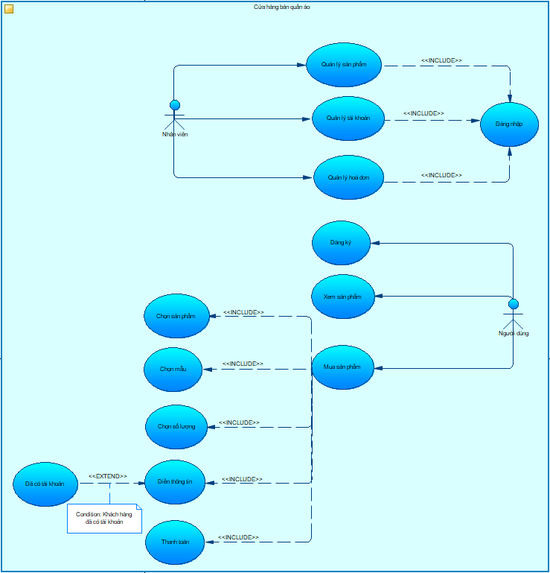

CHƯƠNG 3: PHÂN TÍCH YÊU CẦU

1.Xây dựng mô hình thực thể kết hợp (CDM):
- Xác định các thực thể dữ liệu: Các thực thể chính bao gồm Khách hàng, Nhân Viên, Sản phẩm, Hoá đơn, Nhà cung cấp, Sản phẩm nhập.
- Xác định các đặc tính của các thực thể:
- Khách hàng: Mã khách hàng, Tên khách hàng, Số điện thoại, Địa chỉ, Ngày sinh, Giới tính. Ngoài ra còn lưu trữ các thông tin tài khoản nếu họ đã đăng ký như Tài khoản, Mật khẩu, Ghi chú (tài khoản có bị khoá hay có phải tài khoản đặc biệt hay không), Ví paypal, Tiền ví điện tử, Mã bảo mật (mã cho ví điện tử).
- Nhân Viên: Mã nhân viên, Tên nhân viên, Số điện thoại, Địa chỉ, Ngày sinh, Giới tính. Ngoài ra còn lưu trữ các thông tin về hồ sơ của nhân viên như Tên Cha, Tên Mẹ, Quê quán, Hệ số lương, Trình độ Học Vấn, Trình độ Ngôn ngữ.
- Sản phẩm: Mã sản phẩm, Tên sản phẩm, Thương hiệu, Mẫu, Số lượng, Size, Đơn giá.
- Hoá đơn: Mã hoá đơn, Mã khuyến mãi (nếu có), Phương thức thanh toán, Đơn giá, Khuyến mãi, Thành tiền, Ngày thanh toán.
- Nhà cung cấp: Mã nhà cung cấp, Tên nhà cung cấp, Thương hiệu, Địa chỉ, Số điện thoại.
- Sản phẩm nhập: Mã nhập hàng, Số lượng, Đơn giá nhập, Ngày nhập.
- Mối quan hệ giữa các thực thể:
  - Khách hàng có thể có 0 hoặc 1 tài khoản tuỳ thuộc vào khách hàng đã đăng ký hay chưa, và 1 tài khoản sẽ là của 1 khách hàng nào đó. Khách hàng có thể có 0 hoặc nhiều hoá đơn tuỳ thuộc vào số lần đã mua, và 1 hoá đơn sẽ là của 1 khách hàng nào đó.
  - Nhân viên sẽ có 1 lý lịch và ngược lại mỗi lý lịch sẽ là của 1 nhân viên. Nhân Viên có thể quản lý 0 hoặc nhiều hoá đơn tuỳ thuộc vào đã có làm thu ngân đứng bán hay chưa, nhưng 1 hoá đơn sẽ do 1 nhân viên nào đó bán.
  - Sản phẩm sẽ có mặt trong 1 hoặc nhiều hoá đơn và ngược lại 1 hoá đơn có thể có 1 hoặc nhiều sản phẩm. Sản phẩm nhập về sẽ có 1 hoặc nhiều sản phẩm và ngược lại sản phẩm được nhập về từ 1 hoặc nhiều đợt sản phẩm nhập.
  - Nhà cung cấp có thể cung cấp 1 hoặc nhiều sản phẩm nhập và 1 sản phẩm nhập chỉ có thể lấy từ 1 nhà cung cấp.
- Mô hình thực thể kết hợp CDM quản lý cửa hàng bán quần áo:
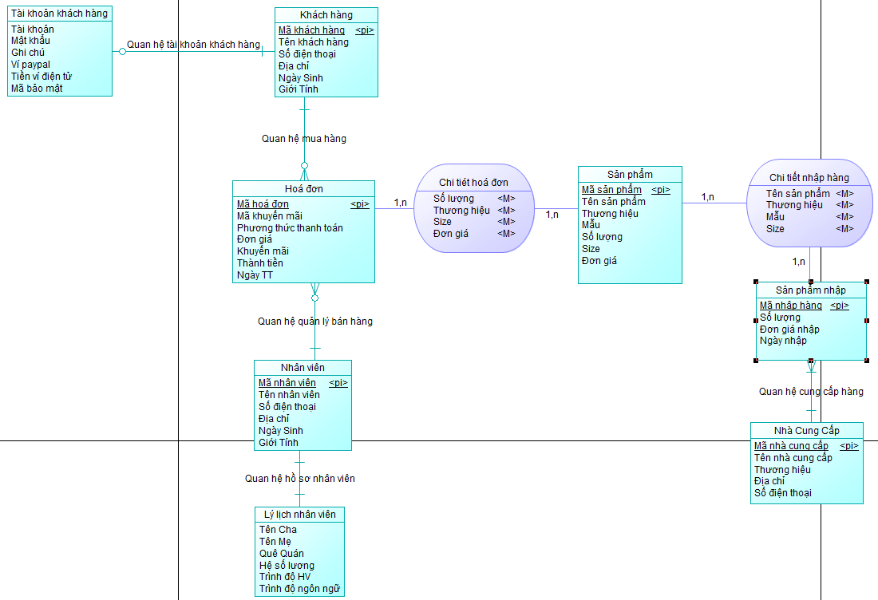

2.Xây dựng mô hình vật lý PDM:
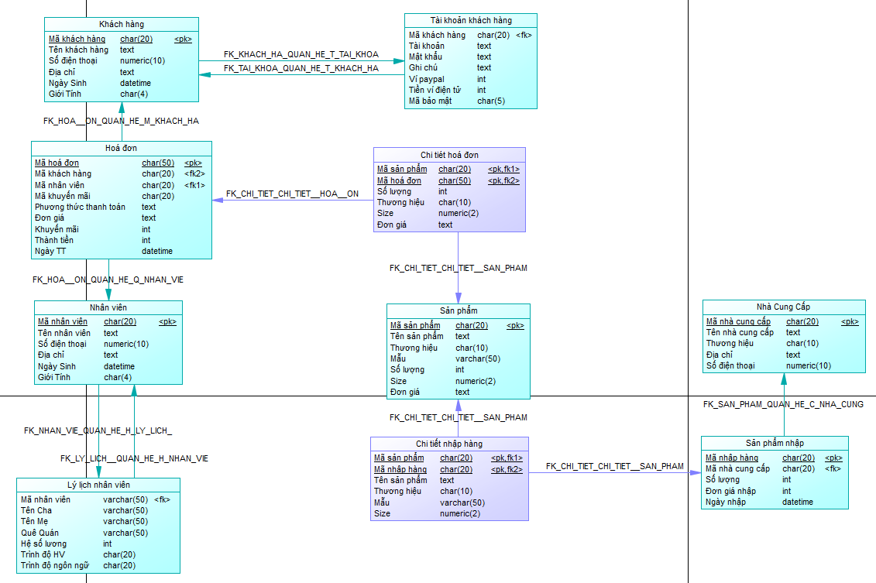

CHƯƠNG 4: THIẾT KẾ GIAO DIỆN PHẦN MỀM

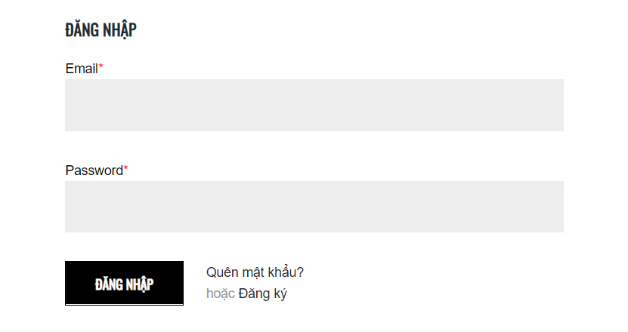
1.Giao diện đăng nhập:

Sơ đồ hoạt động:
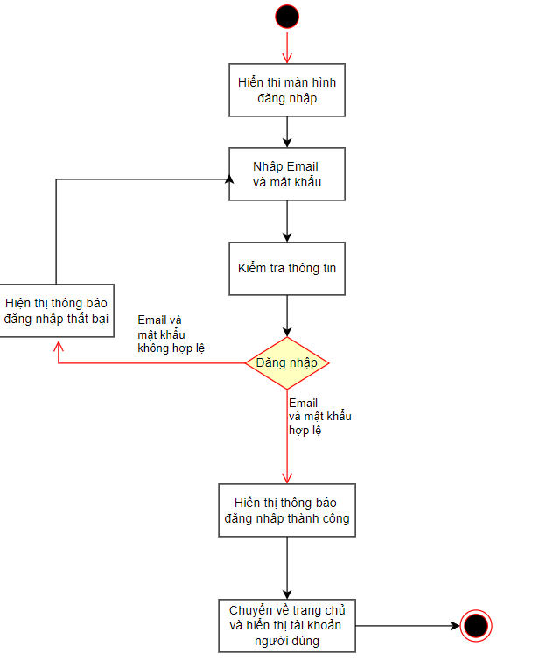

2.Giao diện chi tiết sản phẩm:

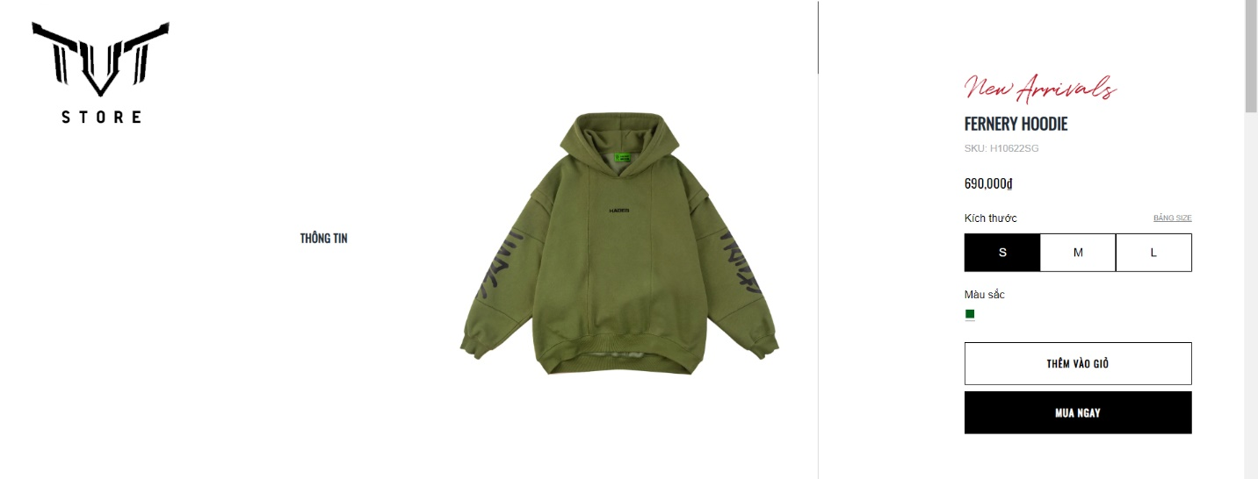
Sơ đồ hoạt động:
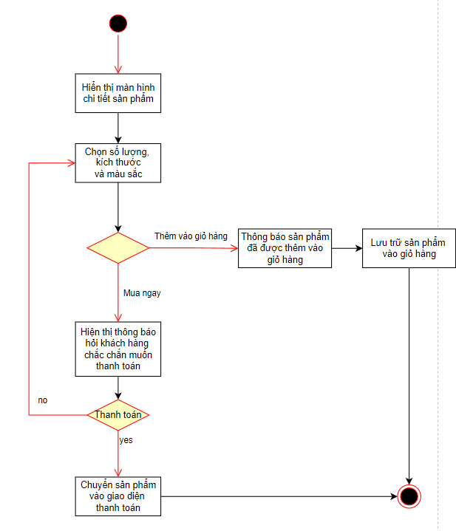

3.Giao diện giỏ hàng:
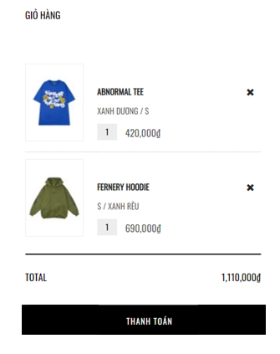
Sơ đồ hoạt động:
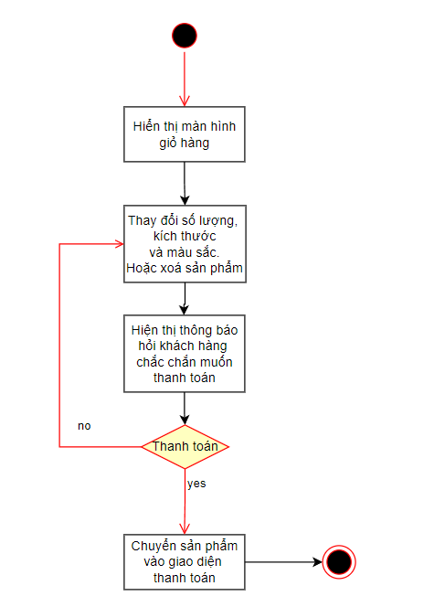

4.Giao diện thanh toán:
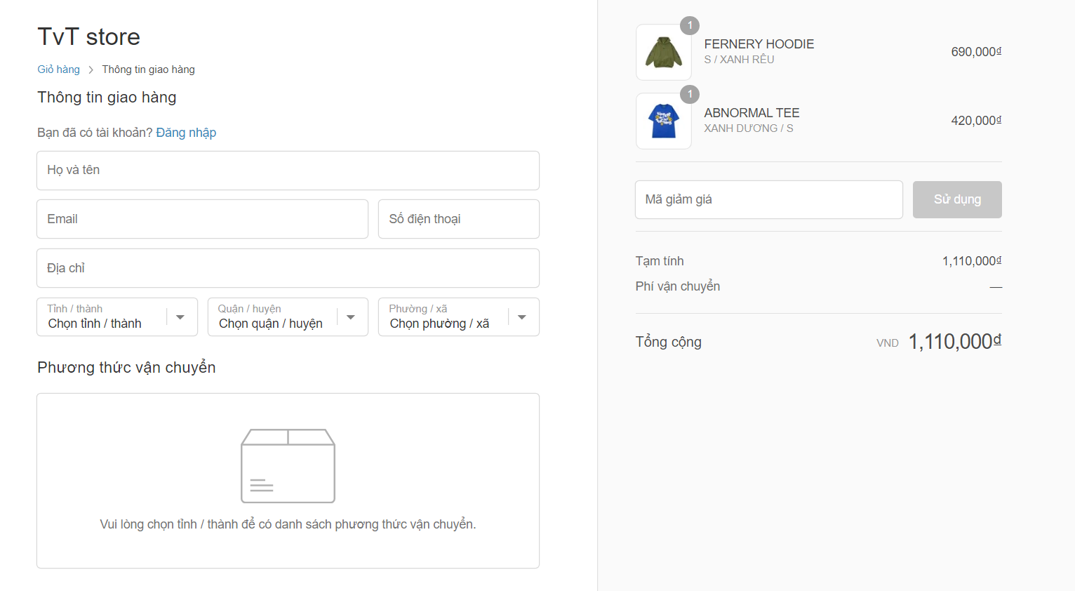
Sơ đồ hoạt động:
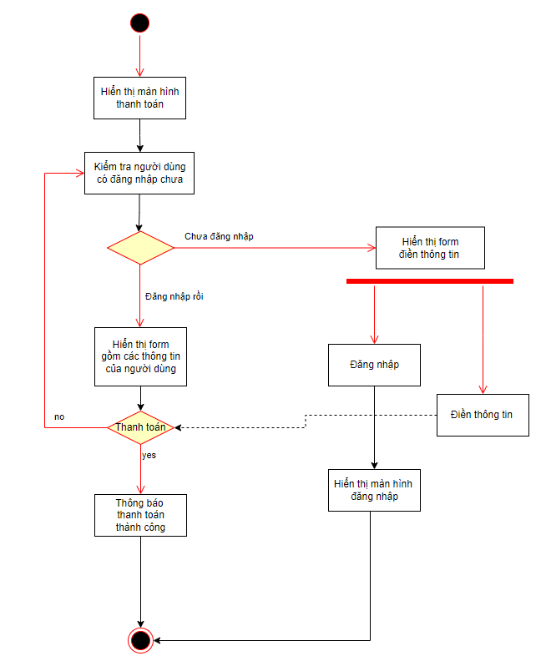

KẾT LUẬN
Công nghệ phần mềm được xem là một bộ phận của quy trình công nghệ hệ thống, có liên quan tới sự phát triển của ứng dụng, hạ tầng, cơ sở dữ liệu và điểu khiển hệ thống. Các kỹ sư phần mềm luôn phải tuân thủ quy định của hệ thống, tổ chức trong công việc cũng như khi sử dụng kỹ thuật, công cụ phù hợp với từng vấn đề, tài nguyên sẵn có.
Công nghệ phần mềm không chỉ đề cập tới lý thuyết và các vấn đề cơ bản, mà nó còn tập trung vào hoạt động xây dựng chế tạo ra các sản phẩm phần mềm hệ thống hay phần mềm ứng dụng hữu ích với con người. Sự phát triển mạnh mẽ của ngành kỹ thuật phần mềm đã vượt xa hơn hẳn những lý thuyết khoa học máy tính tích góp nhỏ giọt. Công nghệ phần mềm chỉ là một phần của công nghệ hệ thống, có liên quan tới việc phát triển hạ tầng phần mềm (software infrastructure), điều khiển, ứng dụng và các cơ sở dữ liệu hệ trong hệ thống.
Xã hội phát triển, kỹ thuật phần mềm trở thành một nghề hot được yêu thích hơn cả. Chạy theo thời gian, các công nghệ ứng dụng công nghệ thông tin ngày càng phổ biến, kéo theo đó nhu cầu về việc làm, thu nhập và cánh cửa tương lai rộng mở với người học kỹ thuật phần mềm chỉ tăng chứ không giảm. Đó cũng là lý do khiến cho nhiều người yêu thích và lựa chọn ngành học kỹ thuật phần mềm/ứng dụng phần mềm.

PHỤ LỤC
Link github:

